パソコン小話（２８１）
2019/12/７

パソコンのＤドライブを確認する

パソコンでデーターの読み書きを行う駆動装置をドライブと言います。
このドライブには、内蔵ハードディスク、ＤＶＤドライブ、ＵＳＢメモリ、
ＳＤカード、外付けハードディスク等が有ります。
これらのドライブには、Ａ，Ｂ，・・・Ｚ迄のアルファベットが、接続順に
振られています。
Ａ，Ｂは、フロッピィディスク専用、Ｃドライブは内蔵ハードディスク、
Ａ，Ｂ，Ｃ迄は、パソコンに内蔵で決まっています。この後は、接続する
ドライブ（装置）の順番でＤ，Ｅ，Ｆ・・・と振られていきます。

パソコンは、このドライブ文字（Ａ～Ｚ）を目印として、データーの読み書きをしています。

ところで、パソコン内蔵のハードディスクは、１つ（Ｃドライブ）で、Windowsなどのソフトと、個人の作成したファイルが混在しています。
と言う事は、Windowsが不調になると、個人データーも共倒れとなります。

これを防ぐため、内蔵ハードディスクを２つに分けます。
以前のパソコンでは、２つに分けてＣドライブとＤドライブを作っていましたが、最近のパソコンはＤドライブがないパソコンがほとんどです。
これは、ユーザーがＤドライブを使いこなせていないからではないかと思います。

自分のパソコンに、Ｄドライブがあるかどうかを確認しましょう。
あれば、個人データーをＤドライブに保存しましょう。

1．Ｄドライブの有無の確認方法
パソコンに、ＵＳＢメモリや、外付けハードディスク、ＳＤカードなどがつながれていない状態で、ドライブを確認する

Ｄドライブが有るパソコン
エクスプローラーの起動 → 表示 → 並べて表示 →ＰＣをクリック → （Ｄ）の文字がある
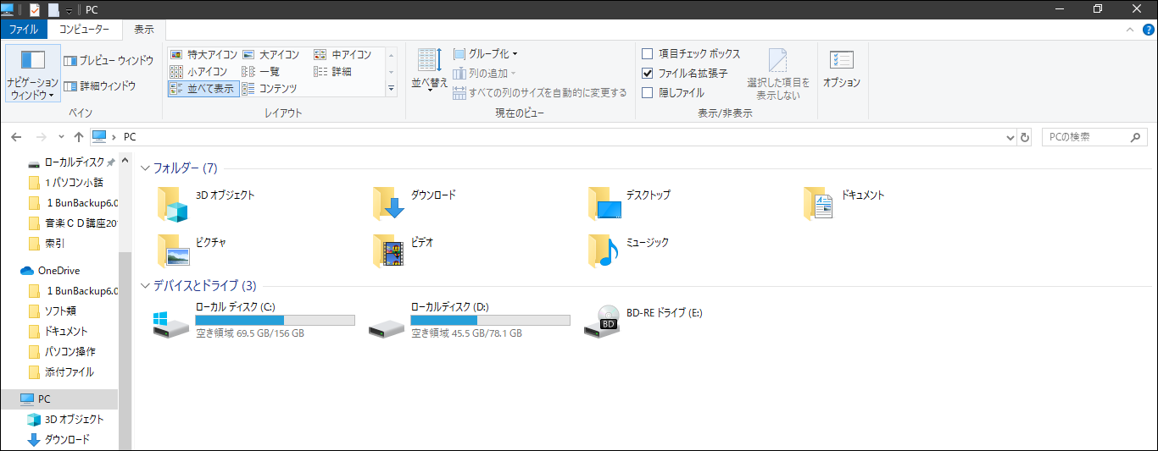

Ｄドライブが無いパソコン
ここがなく、Ｃドライブに続いて、ＤＶＤドライブとかＢＤ－ＲＥドライブ
となっている。
Ｄドライブが無いパソコンでは、ハードディスクが1つで、プログラム
とか個人データーが混在して入っている。

２．内蔵ハードディスクを、ＣとＤに分ける
ハードディスクをＣとＤに分けるには、パーテーションを切る操作をしま
すが、難しいので注意が必要です。

Ｄドライブの恩恵は大ですので、小話１５７を参考に、Ｄドライブ作成に
挑戦しましょう。
ただし、これは少々難しく、間違うとパソコンが使えなくなりますので
十分注意が必要です。個人責任でお願いします。

Microsoftか、パソコンメーカーに聞いて操作するのもいいでしょう。

以上

